ОOO «ФОКСФОРД»

117105, г. Москва, Варшавское шоссе, дом 1, стр. 17,
W Plaza-2, офис 407; Тел.: +7 (800) 500-80-11
https://foxford.ru/; ask@foxford.ru
ИНН: 7726464100/ КПП: 772601001

Губернатору Орловской области
Клычкову Андрею Евгеньевичу

№ 651307/22 от 17.03.2022г.

О бесплатном доступе к цифровому образовательному контенту
онлайн-школы «Фоксфорд» на платформе АНО «Университет Иннополис»
«Цифровой образовательный контент» в рамках федерального проекта
«Кадры для цифровой экономики» для учеников 1–11 классов

Уважаемые руководители!

Настоящим письмом сообщаем, в целях реализации федерального проекта «Кадры для цифровой экономики» национальной программы «Цифровая экономика Российской Федерации» Министерством цифрового развития, связи и массовых коммуникаций РФ совместно с АНО ВО «Университет Иннополис» и при поддержке Министерства просвещения РФ в 2022 году реализуется проект «Цифровой образовательный контент» (ЦОК-далее) https://educont.ru/.
Участие в проекте «Цифровой образовательный контент» рекомендовано Министерством просвещения РФ образовательным организациям всех субъектов Российской Федерации, реализующим программы начального общего, основного общего, среднего общего и среднего профессионального образования (СПО).
Цель проекта – обеспечение на бесплатной основе учеников, учителей и студентов СПО верифицированными образовательными ресурсами в соответствии с приказами от 11.08.2021 № 543 и №544 Минпросвещения России.

Онлайн-школа «Фоксфорд» (образовательная платформа) является выбранным и утвержденным поставщиком проекта ЦОК с бесплатным контентом для учебного процесса учеников 1-11 классов. «Фоксфорд» предоставляет более 230 верифицированных курсов по флагманским направлениям:
- курсы подготовки к ОГЭ и ЕГЭ для учеников 9, 11 класса и повышения среднего балла,
- курсы олимпиадной подготовки,
- занятия по школьным предметам 5-11 классов (вся школьная программа),
- занятия для начальной школы 1-4 классов (вся школьная программа).

Приглашаем школьников и родителей, учителей Вашего региона и следующих городов региона: Орел, Ливны принять участие в проекте «Цифровой образовательный контент» на занятиях онлайн-школы «Фоксфорд».

Для обучения в проекте ЦОК https://educont.ru должны быть выполнены следующие действия:

- Регистрация и доступ Родителей (создать аккаунт для обучающегося младше 18 лет можно через личный кабинет родителя):
1. Зарегистрируйтесь по ссылке – https://educont.ru/registration (роль – «Родитель»).
2. У Вас откроется Ваш личный кабинет на платформе https://educont.ru/.
3. Попросите учителя/директора Вашей школы/СПО подтвердить статус «Ученика» на платформе https://educont.ru/ у Вашего ребенка.
Только подтвержденные ученики могут бесплатно пользоваться контентом!
4. Выберите и перейдите по ссылке в личном кабинете образовательную платформу «Фоксфорд».
5. Зарегистрируйтесь или авторизуйтесь на «Фоксфорде» (войдите в свой аккаунт).
6. Выберите интересные Вам курсы из списка и приступите к обучению (можно выбирать и изучать любое количество курсов «Фоксфорда» из списка Вашего класса).
7. Родитель может получить доступ для 2-х и более детей, для этого необходимо поочередно ввести их данные после регистрации.

- Регистрация и доступ Учителей:
1. Зарегистрируйтесь по ссылке – https://educont.ru/registration (роль – «Преподаватель»).
2. У Вас откроется Ваш личный кабинет на платформе https://educont.ru/.
3. Директор организации (школа, СПО) подтверждает педагогов школы на платформе ЦОК https://educont.ru/school. Образовательная организация должна быть зарегистрирована на платформе ЦОК («учетная запись школы»).
Инструкция по подтверждению педагогов для Директора школы/СПО:
- http://instructioneducont.tilda.ws/school – инструкция
- https://youtu.be/OjU_axkNanM – видеоинструкция
4. Педагоги после подтверждения своих учетных записей в ЦОК могут подтверждать своих учеников. Полная инструкция подтверждения учеников для учителя https://educont.ru/assets/docs/teacher_instr.pdf.
5. Выберите и перейдите по ссылке в личном кабинете образовательную платформу «Фоксфорд».
6. Зарегистрируйтесь или авторизуйтесь на «Фоксфорде» (войдите в свой аккаунт).
7. Ознакомьтесь с курсами и методическими рекомендациями
https://foxford.ru/I/fWJo, приложение 5.
8. Создайте класс и пригласите в него Ваших учеников.
9. Обязательно подтвердите учетные записи учеников на платформе ЦОК. Только подтвержденные ученики могут бесплатно пользоваться контентом!
10. Отправьте инструкцию по использованию образовательной платформы «Фоксфорд» в родительские чаты и/или электронный дневник. (Скопируйте раздел выше «а) Регистрация и доступ Родителей» и отправьте эти пункты в чат - приложение 1).

Проект «Цифровой образовательный контент» влияет на показатели федеральных индексов цифровизации субъектов Российской Федерации – «Индекс цифровой зрелости», «IQ городов», «Индекс цифрового развития субъектов РФ».

По состоянию на март 2022 года (данные на 11.03.2022г.) – количество зарегистрированных и подтвержденных пользователей (школьники 1-11 классов) из Орловской области
на платформе https://educont.ru составляет – 1059 человек.

Просим Вас содействовать доведению информации до Глав администраций следующих городов региона - Орел, Ливны.

В целях последующего доведения ими информации о платформе ЦОК https://educont.ru до образовательных организаций, педагогов и родителей в данных городах:
- доведения информации и настоящего письмо до муниципалитетов и образовательных организаций (школы, СПО) и их директоров,
- направления информации о проекте ЦОК в родительские чаты, форумы педагогов (приложение 1),
- размещения информации о проекте ЦОК на доступных информационных ресурсах (приложение 2).
В случае заинтересованности в участии в проекте ЦОК – может быть организован ВКС с участием представителей муниципалитетов и/или директоров школ, СПО.

Просим направить в обратном письме информацию о доведении информации до Глав администраций следующих городов региона - Орел, Ливны.

Приложения:
- Прил.№1. Для родительских чатов «Инструкция по регистрации родителей и учеников в ЦОК» на 1 стр.
- Прил.№2. Пресс-релиз о платформе «Цифровой образовательный контент» на 1 стр.
- Прил.№3. Краткая инструкция по использованию ЦОК на 1 стр.
- Прил.№4. Методические рекомендации для учителя на 4 стр.

Исполнительный директор Сизов Андрей Вячеславович
онлайн-школы «Фоксфорд»

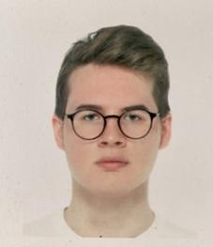
Исполнитель:
Блинов Никита Данилович
E-mail: n.blinov@foxford.ru
Tелефон, Whatsapp, Telegram: +7 (926) 464-96-06

Приложение №1.

Для родительских чатов
«Инструкция по регистрации родителей и учеников в ЦОК»

Регистрация и доступ Родителей (создать аккаунт для обучающегося младше 18 лет можно через личный кабинет родителя):
1. Зарегистрируйтесь по ссылке – https://educont.ru/registration (роль – «Родитель»).
2. У Вас откроется Ваш личный кабинет на платформе https://educont.ru/.
3. Попросите учителя/директора Вашей школы/СПО подтвердить статус «Ученика» на платформе https://educont.ru/ у Вашего ребенка.
Только подтвержденные ученики могут бесплатно пользоваться контентом!
4. Выберите и перейдите по ссылке в личном кабинете образовательную платформу «Фоксфорд».
5. Зарегистрируйтесь или авторизуйтесь на «Фоксфорде» (войдите в свой аккаунт).
6. Выберите интересные Вам курсы из списка и приступите к обучению (можно выбирать и изучать любое количество курсов «Фоксфорда» из списка Вашего класса).
7. Родитель может получить доступ для 2-х и более детей, для этого необходимо поочередно ввести их данные после регистрации.

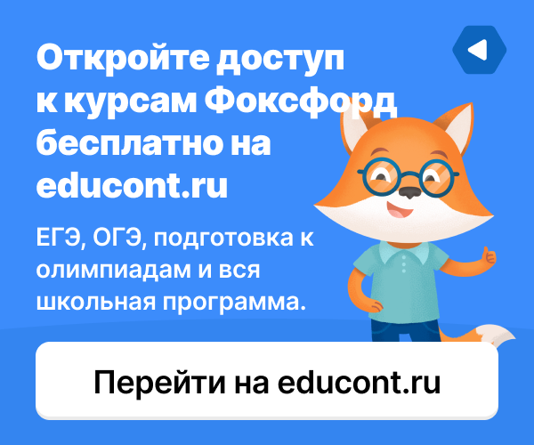

Приложение 2.

Пресс-релиз о проекте:
Бесплатные курсы по школьной программе, ЕГЭ, ОГЭ и олимпиадам от «Фоксфорда» и платформы «Цифровой образовательный контент»

АНО ВО «Университет Иннополис» при поддержке Министерства просвещения РФ и Министерства цифрового развития, связи и массовых коммуникаций РФ реализуют проект «Цифровой образовательный контент» https://educont.ru/. Платформа «Цифровой образовательный контент» (ЦОК) открыта для всех школ и СПО регионов России и рекомендована Министерством просвещения РФ образовательным организациям.
Цель ЦОК – обеспечить бесплатным доступом учеников, учителей и студентов СПО верифицированными образовательными ресурсами для их учебного процесса.
Онлайн-школа «Фоксфорд» открыла доступ к более 230 своих флагманских верифицированных курсов для школьников 1-11 классов:
- курсы подготовки к ОГЭ и ЕГЭ для учеников 9, 11 класса и повышения среднего балла,
- курсы олимпиадной подготовки,
- занятия по школьным предметам 5-11 классов (вся школьная программа),
- занятия для начальной школы 1-4 классов (вся школьная программа).

Приглашаем школьников и родителей, учителей принять участие в проекте «Цифровой образовательный контент» на занятиях онлайн-школы «Фоксфорд»!

Об Организаторе:
Онлайн-школа «Фоксфорд» (резидент ИТ-кластера Технопарка «Сколково», входит в «Нетология-групп», холдинг Talent Tech, ИГ «Севергрупп») регулярно реализует федеральные социальные проекты, участвует в реализации национальных проектов Российской Федерации «Образование», «Наука», «Цифровая экономика». Онлайн-школа «Фоксфорд» является рекомендуемым онлайн-ресурсом для дистанционного обучения школьников, учителей и развивается как эффективная цифровая образовательная среда.
«Фоксфорд» — онлайн-школа для учеников 1−11 классов, учителей и родителей. На онлайн-курсах и индивидуальных занятиях с репетитором школьники готовятся к ЕГЭ, ОГЭ, олимпиадам, изучают школьные предметы. Занятия ведут преподаватели МГУ, МФТИ, ВШЭ и других ведущих вузов страны. Для учителей проводятся курсы повышения квалификации и профпереподготовки, а для родителей — открытые занятия о воспитании и развитии детей.
117105, Москва, Варшавское шоссе, д.1, стр.6, ask@foxford.ru, 8 800 302-04-12, https://foxford.ru/

